**УВАЖАЕМЫЕ СОБСТВЕННИКИ ЖИЛЫХ И НЕЖИЛЫХ ПОМЕЩЕНИЙ!**

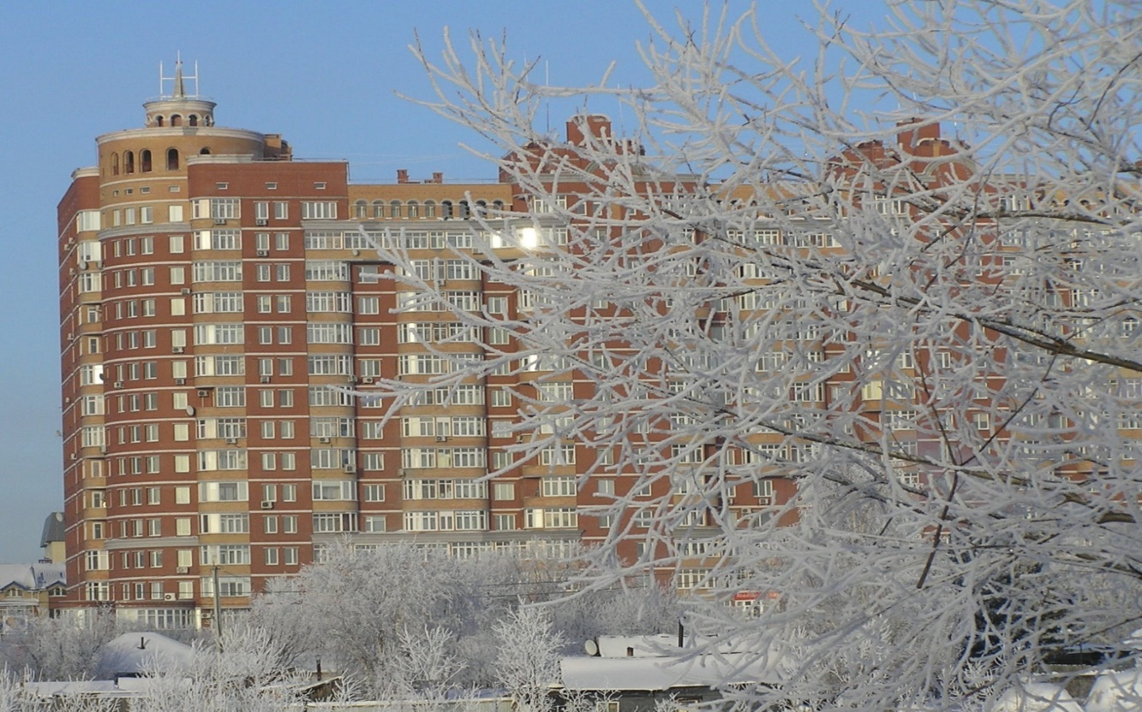

**С 10 по 15 июня будет производиться промывка и опрессовка теплообменного оборудования и внутридомовых систем теплоснабжения.**

**Убедительная просьба, регулирующую арматуру на радиаторах отопления оставить в открытом положении.**

**Администрация ТСЖ «Светлое»**